Описание: Описание: 333_1.jpg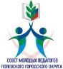

*ПРОФСОЮЗ РАБОТНИКОВ НАРОДНОГО ОБРАЗОВАНИЯ И НАУКИ РФ*

***ПОЛЕВСКАЯ ГОРОДСКАЯ ОРГАНИЗАЦИЯ ПРОФСОЮЗА***

***ИНФОРМАЦИОННАЯ ЛЕНТА ( 16 декабря 2024)***

*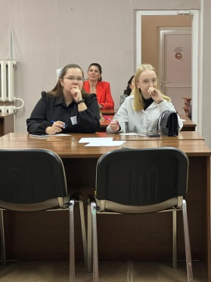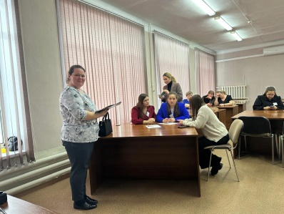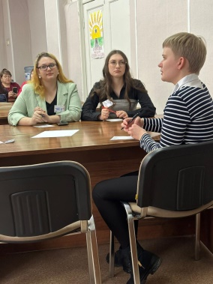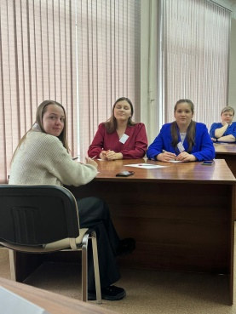13 декабря в зале заседаний ОМС Управление образованием Полевского городского округа прошел очный этап Конкурса «Молодой педагог 2024». В заочном этапе приняли участие 12 молодых педагогов из школ и дошкольных учреждений. Все они были допущены к участию в очном этапе. Нужно было пройти конкурс «Два к одному» - знание нормативно правовых документов образовательного учреждения, законодательства по охране труда , КД, ТД. В связи с болезнью не приняли участие в очном этапе – два молодых педагога школы № 14-Умурзакова Р.Ф. и Годунова П.Э., Есаулкова Ю.А. – сдавала экзамен ( в Уральском Педуниверситете – сессия) и Харина А.Ю. – зачетная сессия . Конечно, очень жаль, так как «Визитки» у всех четырех участниц заочного этапа – очень хорошие. В составе Жюри были: Девяшина Д.В.- заведующий МБДОУ «Детский сад № 51»- Почетный работник сферы образования РФ Васина Д.С. –Победитель конкурса «Молодой педагог 2023»,Полевая Ю.А.-Победитель Конкурса «Воспитатель года России- 2022»,Федюнина Ю.П.-учитель МАОУ «Политехнический лицей № 21 «Эрудит», Почетный наставник сферы образования Свердловской области, Гаврилина Г.Ф. –председатель ГК Профсоюза образования. Вместе с участниками Конкурса были и их наставники. Первый конкурс был непростой - нужно было ответить на 20 вопросов разной сложности и направленности. Знать историю педагогики, трудовое законодательство, законодательство по охране труда и даже порядок оказания первой помощи. В этом конкурсе лучшими были :Худалей- Н.В. (32)-16 б., Котельникова К.А. 17 б. (17),Малыгина В.Ю. -16 б. (32). Второй конкурс очного этапа был тоже непростой. Тема предложенная для обсуждения «Патриотическое воспитание в тренде? Модели патриотического воспитания – какой воспользоваться?». Она актуальна сегодня, но была непростой всегда. Нужно сказать, что модератор этого конкурса – учитель истории МБОУ СОШ с. Полдневая –Дурягина М.С. очень умело смогла вызвать конкурсантов на разговор. Они отвечали на вопросы , удачно формулировали свое собственное понимание вопроса. Молодцы! По итогам трех конкурсов ( Визитка, «Два к одному» , «Круглый стол») :*

***Победителем Конкурса «Молодой педагог 2024****» признана учитель начальных классов МБОУ СОШ № 17- Котельникова Ксения Андреевна – получившая сертификат Победителя, подарок и премию 1500 рублей, такую же награду получил и наставник молодого педагога-Бекк Алена Васильевна-ПОЗДРАВЛЯЕМ!*

***Призерами Конкурса стали :***

*Педагог – психолог МБДОУ «Детский сад № 34» - Руслякова Ирина Дмитриевна и ее наставник –Руслякова Елена Валентиновна – вручены сертификаты призеров и денежная премия по 1000 рублей., Худалей Наталья Валерьевна – воспитатель МБДОУ «Детский сад № 32»- наставник –Верещага Елена Валерьевна-также получили сертификаты призера и денежную премию -по 1000 рублей.*

***ПОЗДРАВЛЯЕМ! ВСЕМ УЧАСТНИКАМ ОГРОМНОЕ СПАСИБО! ВСЕ УМНИЦЫ И БОЛЬШИЕ МОЛОДЦЫ!***